Лабораторная работа №3.

Установка программного обеспечения.

Выполнил: Михалев Никита Романович М3311.

## Задачи:

1. Научиться получать информацию об установленных и доступных пакетах и устанавливать пакеты
2. программного обеспечения из репозиториев в Linux.
3. Научиться устанавливать программные продукты из исходных кодов в Linux.
4. Научится конфигурировать менеджер пакетов и создавать собственные репозитории.

## Задание:

1. Выведите список всех подключенных репозитариев.

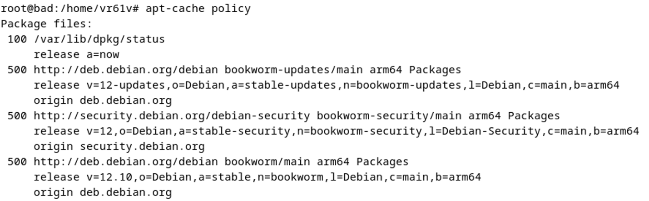

1. Обновите локальные индексы пакетов в менеджере пакетов.

1. Выведите информацию о метапакете build-essential.

1. Установите метапакет build-essential, при этом определите какие компоненты будут установлены, а какие обновлены.

1. Найдите пакет, в описании которого присутствует строка «clone with a bastard algorithm»



1. Скачайте в отдельную директорию в домашнем каталоге архив с исходными кодами найденного в п.5 пакета.

Для скачивания архива сделал chmod для всех внутренних папок /lab3, /lab3/bastet, потому что при apt source bastet выводило ошибку доступа, а если запускать от root, то тоже выводился permission denied (на сколько я понял это связано с безопасностью и это запускается от _apt роли, поэтому для скачивания архива нужно запускать apt от обычного юзера).



1. Установите пакет из исходных кодов, скаченных в п.6

После чего выполнил make в появившейся папке bastet. Дальше нужно было в MakeFile прописать юзкейс вызова install, что сделал через nano. Запустил make install и проверил ls -la по пути, по которому необходимо было установить bastet.

1. Создайте файл **task10.log**, в который выведите список всех установленных пакетов.

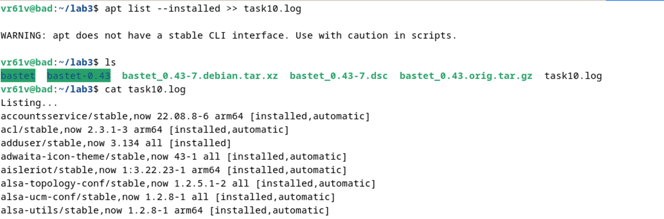

1. Создайте файл **task11.log**, в который выведите список всех пакетов (зависимостей), необходимых для установки и работы компилятора **gcc**.

1. Создайте файл **task12.log**, в который выведите список всех пакетов (зависимостей), установка которых требует установленного пакета **libgpm2**.

1. Создайте каталог **localrepo** в домашнем каталоге пользователя root и скопируйте в него c сайта http://snapshot.debian.org/package/htop/ пять разных версий пакета **htop**. Это можно сделать с помощью **wget** или просто передав файлы на виртуальную машину используя протокол **ssh** и утилиту **scp**.

1. Сгенерируйте в каталоге репозитория файл Packages, который будет содержать информацию о доступных пакетах в репозитории и файл Создайте файл Release, содержащий описание репозитория. Например:

1. Обновите кэш **apt**

1. Выведите список подключенных репозитариях и краткую информацию о них.

1. Создайте файл task16.log в который выведите список всех доступных версий **htop**

1. Установите предпоследнюю версию пакета

Из за проблем с библиотекой libc6 (версия не подходит для 3.4.0-1) пришлось установить 3-ю библиотеку по счету, а не предпоследнюю.

1. Скачайте из сетевого репозитория пакет **nano**. Пересоберите пакет таким образом, чтобы после его установки, появлялась возможность запустить редактор **nano** из любого каталога, введя команду **newnano**. Для работы с пакетом следует использовать **dpkg-deb**, а для установки **dpkg.** В файле протокола работы опишите использованные команды.

Для выполнения этого этапа я использовал команды:

* Apt download nano – для скачивания пакета nano
* Dpkg-deb -R <скаченный пакет> newnano
* Перешел в папку bin и сделал символьную ссылку ln nano newnano
* Перешел обратно в папку с скаченным пакетом и сделал пересборку пакета dpkg-deb -b newnano newnano.deb
* Дальше перешел в su и запустил команду установки пакета dpkg -I newnano